说明：
如果测试阻塞流程，我会尽量修改，使系统能够跑通主流程，我修改不了的会向各位寻求帮助。
非阻塞流程的问题，我会提出来，请各位修改，修改完毕的请告知我，我再做回归测试。

供应商信息部分：
- 界面
问题1：供应商编码，这个输入项需要在前台做格式校验，格式为：GV + 4位数字，在客户信息录入的界面也应该存在相同的问题，请小徐添加校验。同时加格式说明在界面上。
由于供应商编码是用户输入的，最好后面加一个按钮，检查编码是否可用，就像注册邮箱一样，检查是否可用。

问题2： 操作人姓名，操作人id不应该出现在界面中，这两个应该隐藏起来，如果是新增，则由action 从session中获取填入，如果是修改，则由界面的隐藏字段直接传给后台，请老徐和小徐分别修改一下。action 从session中获取填入已经实现了
基本信息截图：
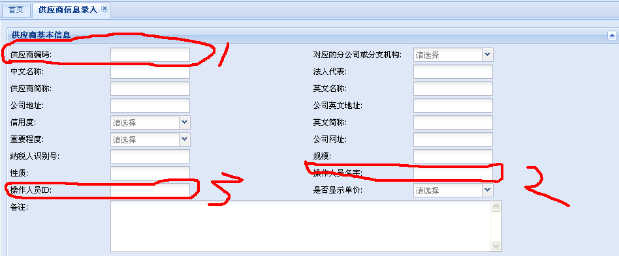

结算信息截图：
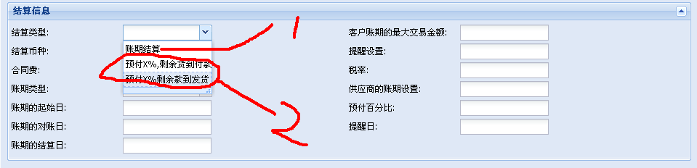

这块界面需求的问题比较多
问题2：对于结算类型为“预付”的，只有预付百分比，合同费，税率，允许输入，如下图所示：
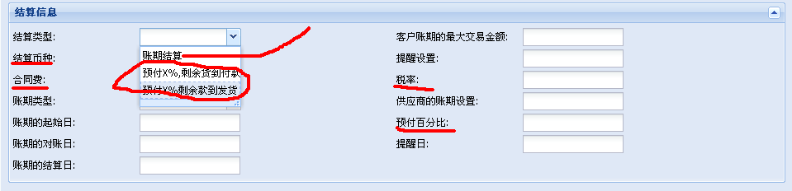
红线所画表示可以输入

对“账期结算”，
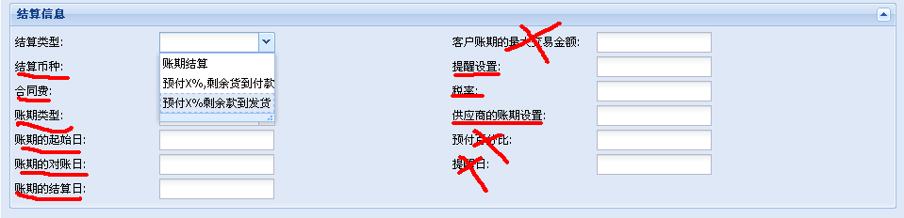
红线所画标识需要输入，画叉的不需要，其中界面中有“客户账期的最大交易金额”，对供应商来说是没有最大交易金额说法的。

问题3：界面中对字段缺少必要说明，需要补充必要的填写说明
账期起始日: 说明文字为：“格式为：YYYYMMDD” ， 同时需要添加js的格式校验。
账期的对账日：说明文字为：“对账日，账期结束后的第几日” ，同时添加js的数字校验。
账期的结算日：说明文字为：“结算日，账期结束的第几日，须大于对账日”，同时添加js的数字校验。
提醒设置：说明文字为：“对账日和结算日提前几天提醒”，同时添加js的数字校验。
由于这些字段都是公用的，所以不需要的字段最好不要用户输入或隐藏起来。

对同一个供应商，只能有一个结算类型，这点请注意。

问题4： 收货人信息和银行信息，联系人信息，屏蔽掉所有字段的排序功能，意义好像不太大。

供应商信息查询界面截图：
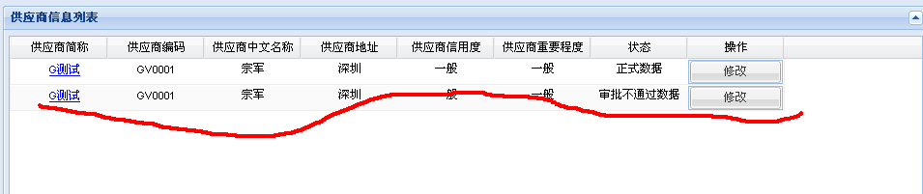
问题5：对于审批不通过的数据，除了可以修改再审批之外，还可以废除，就是把审批不通过的数据删除。action（/vendorInfo/vendorInfo!del.action）实现删除数据功能

供应商查询条件截图：
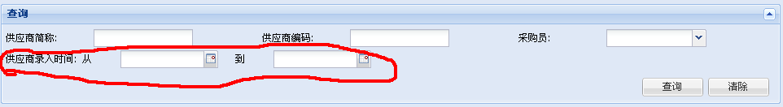

问题6：数据模型中没有记录录入时间，这个条件是否一定需要？如果需要，则需要修改数据模型，个人认为，对供应商的查询，没有必要按时间段查询，不象订单是经常有的，供应商是非常稳定的。

问题7：财务执行的供应商信息锁定和解锁，我们现在还没有做？
 | Action前缀
客户 | /customerInfo/customerInfoCw
供应商 | /vendorInfo/vendorInfoCw
 | 后缀
锁定 | !lock.action
解锁 | !unlock.action
列表 | !list.action
获取详情 | !getInfo.action

后台问题：
问题1.供应商编码要求唯一，我们的模型中供应商编码不是主键，所以在老徐的action 中doSaveTemp() 及 doSave() 中，需要做校验，判断提交的数据中是否存在seqId(baseSeqId?)，如果不存在，说明一定是新录入的信息，在需要到manager中list一下是否存在供应商编码，存在，则说明供应商编码重复，提示用户错误。完成

问题2：
在输入结算信息后，如下截图：
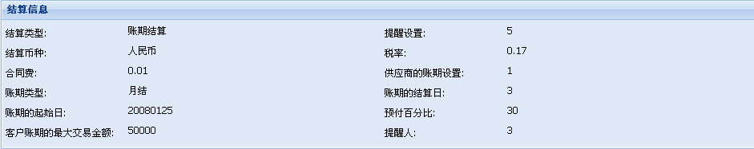

在后台的表现为，把账期结算和预付费的全部都保存了，问题在action层解析数据时需要判断结算类型，只能够保存一种，要么是账期的，要么是预付费的，而不能同时保存2中结算方式。前台送什么就保存什么，不用再次判断了吧？ 后台已经处理。

其他关联性问题：
- 由于没有权限控制，没有办法测试界面是否显示正确，查询结果是否显示正确，如:采购员查询只能查自己的，那么需要带员工讯息查询，但经理角色是可以查询全部的。这块从目前看优先级非常高，必须要先搞出来，否则非常影响联调测试。

- 客户信息同供应商信息基本相同，估计问题也会非常的相似，还请大家一并检查处理

- 关于待办问题，由于缺少权限及用户，角色，和没有整理出来url，目前待办信息虽然写入，但界面没有出来，没有用户和角色，无法真实体现。

